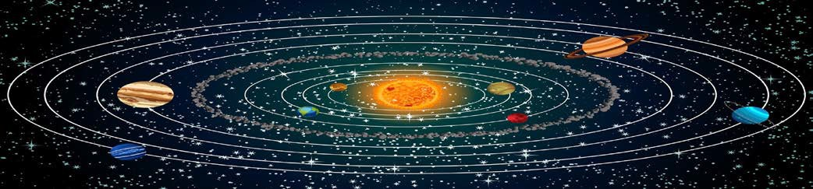

**GÜNEŞ SİSTEMİ VE TUTULMALAR**

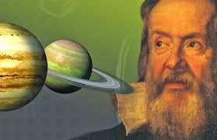

**DOĞRU YANLIŞ ETKİNLİĞİ**

Mars kızıl gezegen olarak bilinir.

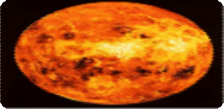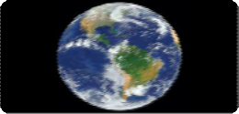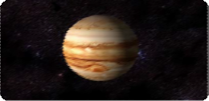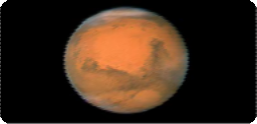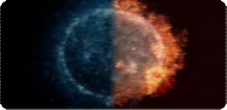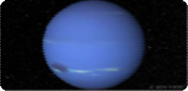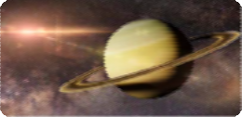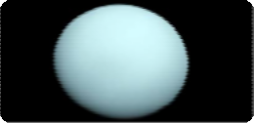

Bütün gezegenler aynı yönde döner.

Dış gezegenler iç gezegenlere göre daha büyüktür.

En sıcak gezegen güneşe en yakın olan merkür gezegenidir.

Güneş sisteminde 8 gezegen vardır.

Gece ile gündüz arasında sıcaklık farkı en fazla olan gezegen uranüstür.

Venüs halk arasında çoban yıldızı olarak bilinir.

Dünya güneşe yakınlık sıralamasında 3. sıradadır.

1

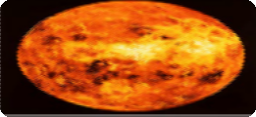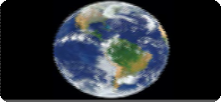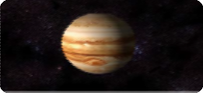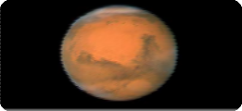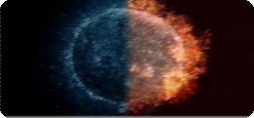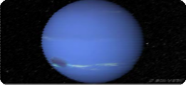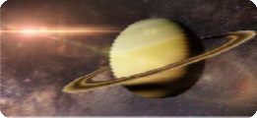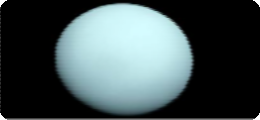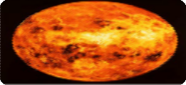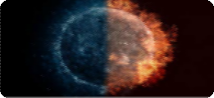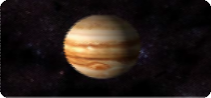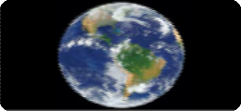

Satürn'ün en büyük uydusu titandır.

Ay tutulmasında Güneş Dünya ile Ay'ın arasına girmektedir.

Ay tutulması yılda bir kere meydana gelir.

Güneş ve Ay tutulması ışığın doğrusal yayıldığını ıspatlar.

Güneş ve ay tutulması birer doğa olayıdır.

Güneş tutulmasında Güneş'e çıplak gözle bakmamalıyız.

Güneş tutulmasında opak cisim Ay'dır.

Merkür uydusu olmayan en küçük gezegendir.

Jüpiter'in üzerin büyük kırmızı lekeler vardır.

Neptün halkalı gezegen olarak bilinmektedir.

Venüs Dünya'nın ikizi olarak adlandırılır.

Güneş ve ay tutulmaları yılda birkaç kere meydana gelebilir.

2

Dolunayda gerçekleşirim

ölgesi Ay'ın

ü

Dünya'nın

g

zerine düşer

.............

Dünya Güneş

ile Ay'ın ar er

asına gir

Birkaç saat sürerim

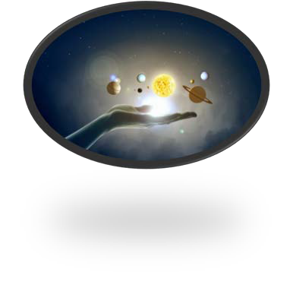

**BEN KİMİM ETKİNLİĞİ**

En büyük gezegenim

82 uydum var

............

Saat yönünün

Dış gezegenim terinde dönerim

En sıcak gezegenim

Diğer gezegenlere göre ters dönerim

.............

Çoban yıldızı derler bana

Uydum yok

1 tane uydum var

Uzaklık

bakımından 3. sıradayım

............

Üzerimde

yaşam vardır

5. büyük

gezegenim

Uydum yok

Karasal iç

gezegenim

............

Güneş'e en

yakın gezegenim

Büyüklük

açısından 8. sıradayım

Bu olayda Ay

opak cisimdir

Ay'ın gölgesi

Dünya'nın üzerine düşer

............

Koruyucu

gözlük kullanılmalı

Yeniay evresinde

oluşur.

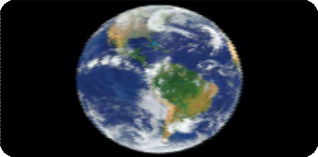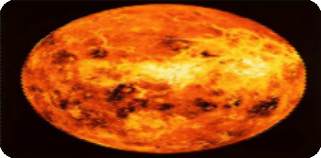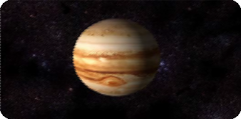

**DÜNYA**

**VENÜS**

**JÜPİTER**

....................................

....................................

....................................

....................................

....................................

....................................

....................................

....................................

....................................

....................................

....................................

....................................

....................................

....................................

....................................

....................................

....................................

....................................

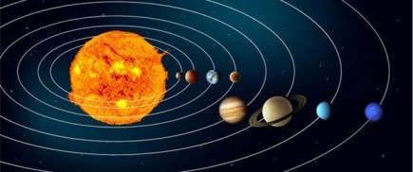

**ÖZELLİKLERİMİ YAZ ETKİNLİĞİ**

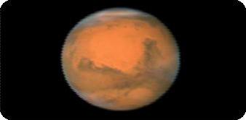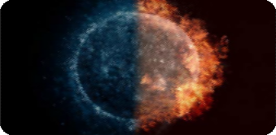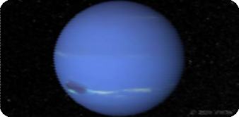

....................................

....................................

....................................

....................................

....................................

....................................

....................................

....................................

....................................

....................................

....................................

....................................

....................................

....................................

....................................

....................................

....................................

....................................

**MARS**

**MERKÜR**

**NEPTÜN**

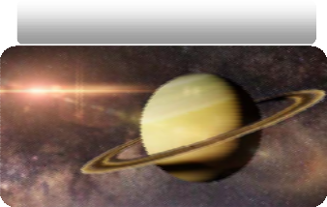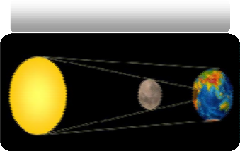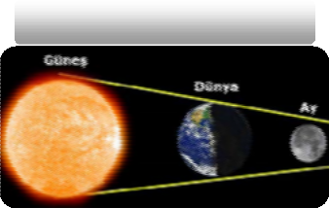

....................................

....................................

....................................

....................................

....................................

....................................

....................................

....................................

....................................

....................................

....................................

....................................

....................................

....................................

....................................

....................................

....................................

....................................

**SATÜRN**

...........................................................

............................................................

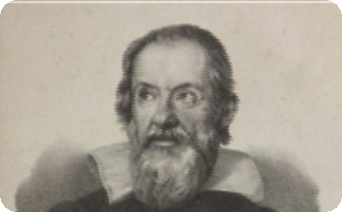

**ACABA HANGİSİ ETKİNLİĞİ**

(Hangisi doğru ise o kutucuğa X işareti yazınız.)

|  |  |  |  |  |  |  |  |
| --- | --- | --- | --- | --- | --- | --- | --- |
| 1. | Kızıl gezegen olarak adlandırılır. |  | Dünya |  | Mars |  | Merkür |
|  |  |  |  |  |  |  |  |
| **2.** | En fazla uydusu olan gezegendir. |  | Satürn |  | Jüpiter |  | Uranüs |
|  |  |  |  |  |  |  |  |
| **3.** | En sıcak gezegendir. |  | Mars |  | Jüpiter |  | Venüs |
|  |  |  |  |  |  |  |  |
| **4.** | Çevresinde halkası vardır. |  | Satürn |  | Dünya |  | Neptün |
|  |  |  |  |  |  |  |  |
| **5.** | Çoban yıldızı olarak adlandırılır. |  | Mars |  | Venüs |  | Uranüs |
|  |  |  |  |  |  |  |  |
| **6.** | Uydusu yoktur. |  | Dünya |  | Mars |  | Merkür |
|  |  |  |  |  |  |  |  |
| **7.** | İç gezegendir. |  | Satürn |  | Dünya |  | Neptün |
|  |  |  |  |  |  |  |  |
| **8.** | Gazsal gezegendir. |  | Mars |  | Venüs |  | Neptün |
|  |  |  |  |  |  |  |  |
| **9.** | Diğer gezegenlere göre ters döner |  | Jüpiter |  | Venüs |  | Satürn |
|  |  |  |  |  |  |  |  |
| **10.** | En hızlı dönen gezegendir. |  | Jüpiter |  | Venüs |  | Satürn |

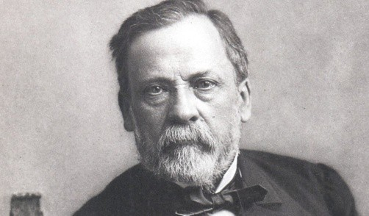



**ŞİFREYİ BUL ETKİNLİĞİ**

**(Soruların yanıtlarını aşağıdaki karışık harflerin arasında bulup çiziniz. Bütün yanıtları bulduktan sonra artan harflerle şifreyi oluşturunuz?)**

|  |  |  |  |  |  |  |  |  |  |  |
| --- | --- | --- | --- | --- | --- | --- | --- | --- | --- | --- |
| **G** | **M** | **A** | **R** | **S** | **Ü** | **V** | **E** | **N** | **Ü** | **S** |
| **N** | **E** | **S** | **A** | **T** | **Ü** | **R** | **N** | **E** | **T** | **G** |
| **E** | **R** | **T** | **İ** | **T** | **A** | **N** | **A** | **P** | **İ** | **Ö** |
| **Ş** | **K** | **S** | **İ** | **S** | **T** | **Y** | **E** | **T** | **O** | **K** |
| **M** | **Ü** | **İ** | **V** | **E** | **N** | **T** | **U** | **Ü** | **R** | **T** |
| **U** | **R** | **A** | **N** | **Ü** | **S** | **T** | **U** | **N** | **E** | **A** |
| **L** | **M** | **A** | **D** | **L** | **C** | **Ü** | **C** | **E** | **T** | **Ş** |
| **A** | **Y** | **T** | **U** | **T** | **U** | **L** | **M** | **A** | **S** | **I** |
| **J** | **Ü** | **P** | **İ** | **T** | **E** | **R** | **A** | **Y** | **A** | **R** |

* Dünya’nın Güneş ile Ay’ın arasına girmesi sonucu oluşan doğa olayı
* Dünya’nın uydusu.
* Halkası olan gezegen.
* Yan yatmış bir varil gibi döner.
* Kızıl gezegen olarak bilinir.
* En sıcak gezegen.
* En küçük gezegen
* En büyük gezegen.
* Yaşam olan gezegen.
* Güneş’e en uzak gezegen.
* Dünya atmosferine girerek yeryüze ulaşabilen meteorlardır.
* Gezegenimsi gök cisimleri.
* Satürn’ün en büyük gezegeni
* Plüton nasıl bir gezegen olarak adlandırılır.

**ŞİFRE KELİME : ..................................................... ........ ..................................................**